苏州大学实验报告
院、系 | 计算机学院 |  | 年级专业 |  | 14级 计科 |  | 姓名 | 沈家赟 | 学号 | 1427405017
课程名称 |  | 操作系统原理 |  |  |  |  |  |  | 成绩
指导教师 |  | 王红玲 |  | 同组实验者 |  | 无 |  | 实验日期 | 2016年10月10日

实 验 名 称 | 实验二 基于System-V消息队列的进程间通信

- 实验目的
  - 学习进程间通信的相关概念和知识；
  - 编写程序，实现基于System-V消息队列的进程间通信

- 实验内容
在Linux平台编写程序，实现基于System-V消息队列的进程间通信。

- 实验步骤和结果
首先、编写相关代码：
/*
impletement of cross-process communication
type: System-V message queue
1427405017
沈家赟
*/
#include <stdio.h>
#include <stdlib.h>
#include <unistd.h>
#include <sys/types.h>
#include <sys/ipc.h>
#include <sys/msg.h>
#include <string.h>

#define MAX_TEXT 50 // max size of message text

struct msgbuf { // struct of message buffer
long mtype;
char mtext[MAX_TEXT ];
};

int main(int argc,char *argv[])
{
pid_t pid;

size_t len;
int type;
struct msgbuf snd;
struct msgbuf rcv;
char buf[MAX_TEXT];
key_t key;
int mid,ret;

/* ftok() */
key = ftok(".", 'a');

/* msgget() */
if((mid = msgget(key, IPC_CREAT|0770)) == -1) {
perror("msgget error");
exit(1);
}
printf("%d\n", mid);
printf("\nipcs -q after running msgget()：\n");
system("ipcs -q");

/* input the message for transmission */
fputs("Please input (msgbuf.type):", stdout);
setbuf(stdin, NULL); // flush input
scanf("%d", &type);
snd.mtype = type;
fputs("Please input (msgbuf.text):", stdout);
setbuf(stdin, NULL); // flush input
fgets(buf, MAX_TEXT, stdin);

/* magsnd() */
memcpy(snd.mtext, buf, MAX_TEXT);
ret = msgsnd(mid, (void *)&snd, MAX_TEXT, 0);
if(ret == -1) {
exit(3);
perror("msgsnd error");
}
printf("\nipcs -q after running msgsnd()：\n");
system("ipcs -q");

/* msgrcv() : receive message in child process
msgctl() : remid the message in message queue */
pid=fork();
if(pid==0){ // fork() - child process
ret = msgrcv(mid, (void *)&rcv, MAX_TEXT, 0, 0);
if(ret == -1) {
exit(3);
perror("msgrcv error");
}
printf("\nmessage got by msgrcv():\ntype: %ld data: %s\n", rcv.mtype, rcv.mtext);
}
else{ // fork() - parent process
wait(NULL);
printf("\nipcs -q after running msgrcv()：\n");
system("ipcs -q");
msgctl(mid, IPC_RMID, (struct msqid_ds *)0);
printf("\nipcs -q after running msgctl()：\n");
system("ipcs -q");
exit(0);
}

}

然后，通过gcc编译并运行；
检验结果；
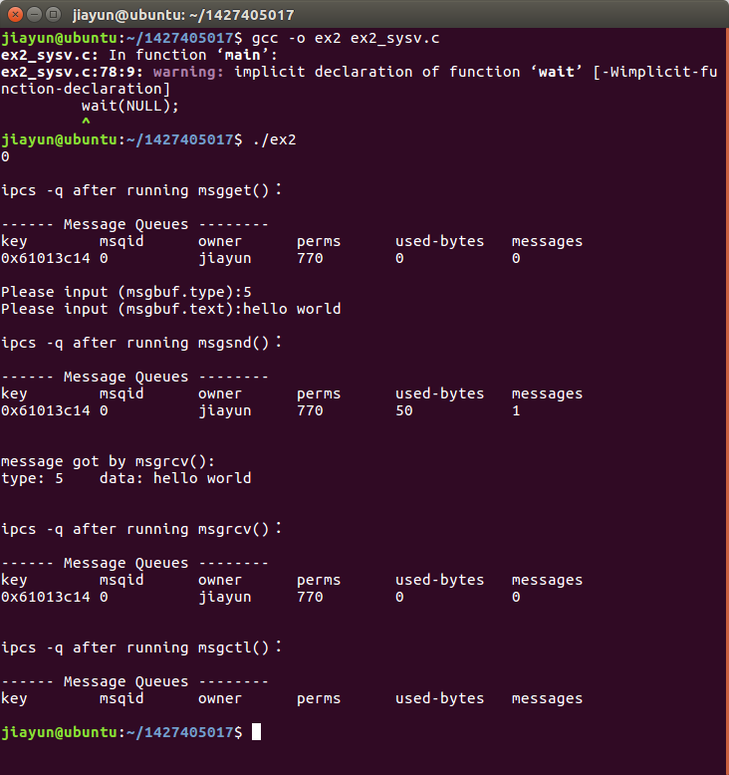

结果：可以看到ipcs –q显示出的消息队列在创建、发送、接收、回收各个阶段后的具体变化，在父进程中输入并发送的消息被子进程成功接收并显示在Terminal中。

- 实验总结
通过本次实验，我进一步学习了Linux环境，积累了Terminal环境中的相关指令。更重要的是，我成功编写并运行了程序，实现了基于System-V消息队列的进程间通信技术。
通过本次实验，我对操作系统进程通信技术有了更加深入且具体的了解。

